投标文件

招标编号： FJCCZB2018-013WJ

项目名称：福建农林大学后勤管理处抽屉采购

合同包号： 1

投标人名称 ： 福州卓飞贸易有限公司

投标代表姓名： 谢世君 联系电话： 13338263175

投标日期 ：2018年 7 月 24 日

附件一：

网上竞价竞价函
致：福建省承诚招标代理有限公司
根据贵方关于 福建农林大学后勤管理处抽屉采购、FJCCZB2018-013WJ（项目名称）、（项目编号） 网上竞价项目及服务的采购文件，签字代表 谢世君、副总经理 （全名、职务）经正式授权并代表竞价方 福州卓飞贸易有限公司、福州市晋安区长春路66号东榕公寓5座9号店（竞价方名称、地址） 参与贵方组织的本此网上竞价活动，并提交以下文件正副本各一份。
（1）竞价一览表
（2）所供设备及安装质量的保证和售后服务承诺(包括维保)
（3）资格证明文件（企业营业执照、税务登记证、组织机构代码证、法人授权委托书、报价承诺书）
（4）按竞价须知要求提供的全部文件
（5）以 转账 形式提交的竞价保证金，金额为 3000 元。
据此函，签字代表宣布同意如下：
1、竞价方将按竞价招标文件规定履行合同责任和义务。
2、竞价方已详细审查全部竞价文件，包括修改文件（如有的话）以及全部参考资料和相关附件。我们完全理解并同意放弃对这方面有不明及误解的权利。
3、保证依据竞价招标文件要求和我公司竞价书的承诺，及时与用户签订供货合同，按竞价书承诺的价格及时向福建省直单位提供高质量的产品和服务。
4、本项目竞价招标文件、竞价方的报价文件包括对售后服务的承诺对我方具有同等约束力。
5、获得竞价供货资格后若无法按约定条款履行义务或有拆、换设备及零件，贵方有权取消我方竞价供货资格，接受按政府采购有关法规对我方的处罚。
- 本竞价有效期自网上竞价报价文件递交截止时间起60个日历日。
7、如果在规定的竞价报价文件递交截止时间后，竞价方在竞价有效期内撤回竞价，其竞价保证金将被没收。
8、与本竞价有关的一切正式往来通讯请寄：
地址：福州市晋安区长春路66号东榕公寓5座9号店 邮编： 350013
电话： 83907310 传真： 88085859
竞价代表姓名、职务： 谢世君
手机： 13338263175
竞价方全称（加盖公章）： 福州卓飞贸易有限公司 日期 2018 年 7 月 24 日
附件二：
竞价一览表

竞价方全称（加盖公章）： 福州卓飞贸易有限公司 竞价项目编号：FJCCZB2018-013WJ
合同包 | 品目号 | 货物名称 | 品牌型号 | 原产地 | 原产商全称 | 配置和参数 | 数量(个) | 单价（元） | 小计（元） | 交货期、付款方式及其他
 | 1 | 抽屉(下安1号楼, 含轨道) | 卓飞  抽屉CT1 | 福州 | 福州卓飞贸易有限公司 | 1、基材采用E1级17mm（允许±0.5偏差）生态板，木材经脱脂、烘干、防虫、防腐蚀等工序处理，含水率为9～10%，韧性高，刚性好，不变形，整体承重≥150KG，密度应达到国际握钉力测试标准；采用三聚氢胺浸渍纸饰面，表面具有防火、耐磨、防污等物理性能，颜色与原家具颜色接近； 2、抽屉底板≥5mm中纤板； 3、轨道质量稳定可靠，抽拉平滑顺畅，使用寿命可达1万次以上，具体尺寸以实地测量为准； 4、抽屉具体尺寸以实地测量为准。左抽屉、右抽屉各20个。抽屉以下安1号楼楼实地情况为准，要与原抽屉匹配。 | 40 | 57 | 2280 | 1.交货期：  成交通知书发出之日起7个工作日内签订合同，合同签订后15个日历日内交货。  2、交货地点：福建省（具体按用户指定地点）。  3.付款方式：在货物安装调试完毕、验收合格后支付货款的95%，在正常使用无质量问题情况下一年后无息付清余款。  4.其它：成交供应商提供5片18mm（±0.5mm）生态板、免漆板5片供采购方维修使用，在供货时一并提供。  5.其它服务见附件三。
 | 2 | 抽屉(下安2号楼, 含轨道) | 卓飞  抽屉CT2 | 福州 | 福州卓飞贸易有限公司 | 1、基材采用E1级17mm（允许±0.5偏差）生态板，木材经脱脂、烘干、防虫、防腐蚀等工序处理，含水率为9～10%，韧性高，刚性好，不变形，整体承重≥150KG，密度应达到国际握钉力测试标准；采用三聚氢胺浸渍纸饰面，表面具有防火、耐磨、防污等物理性能，颜色与原家具颜色接近； 2、抽屉底板≥5mm中纤板； 3、轨道质量稳定可靠，抽拉平滑顺畅，使用寿命可达1万次以上，具体尺寸以实地测量为准； 4、抽屉具体尺寸以实地测量为准。左抽屉、右抽屉各20个。抽屉以下安2号楼楼实地情况为准，要与原抽屉匹配。 | 40 | 57 | 2280
 | 3 | 抽屉(下安3号楼, 含轨道) | 卓飞  抽屉CT3 | 福州 | 福州卓飞贸易有限公司 | 1、基材采用E1级17mm（允许±0.5偏差）生态板，木材经脱脂、烘干、防虫、防腐蚀等工序处理，含水率为9～10%，韧性高，刚性好，不变形，整体承重≥150KG，密度应达到国际握钉力测试标准；采用三聚氢胺浸渍纸饰面，表面具有防火、耐磨、防污等物理性能，颜色与原家具颜色接近； 2、抽屉底板≥5mm中纤板； 3、轨道质量稳定可靠，抽拉平滑顺畅，使用寿命可达1万次以上，具体尺寸以实地测量为准； 4、抽屉具体尺寸以实地测量为准。左抽屉、右抽屉各10个。抽屉以下安3号楼楼实地情况为准，要与原抽屉匹配 | 20 | 57 | 1140
 | 4 | 抽屉(下安4号楼, 含轨道) | 卓飞  抽屉CT4 | 福州 | 福州卓飞贸易有限公司 | 1、基材采用E1级17mm（允许±0.5偏差）生态板，木材经脱脂、烘干、防虫、防腐蚀等工序处理，含水率为9～10%，韧性高，刚性好，不变形，整体承重≥150KG，密度应达到国际握钉力测试标准；采用三聚氢胺浸渍纸饰面，表面具有防火、耐磨、防污等物理性能，颜色与原家具颜色接近； 2、抽屉底板≥5mm中纤板； 3、轨道质量稳定可靠，抽拉平滑顺畅，使用寿命可达1万次以上，具体尺寸以实地测量为准； 4、抽屉具体尺寸以实地测量为准。左抽屉、右抽屉各20个。抽屉以下安4号楼楼实地情况为准，要与原抽屉匹配。 | 40 | 57 | 2280
 | 5 | 抽屉(下安5号楼, 含轨道) | 卓飞  抽屉CT5 | 福州 | 福州卓飞贸易有限公司 | 1、基材采用E1级17mm（允许±0.5偏差）生态板，木材经脱脂、烘干、防虫、防腐蚀等工序处理，含水率为9～10%，韧性高，刚性好，不变形，整体承重≥150KG，密度应达到国际握钉力测试标准；采用三聚氢胺浸渍纸饰面，表面具有防火、耐磨、防污等物理性能，颜色与原家具颜色接近； 2、抽屉底板≥5mm中纤板； 3、轨道质量稳定可靠，抽拉平滑顺畅，使用寿命可达1万次以上，具体尺寸以实地测量为准； 4、抽屉具体尺寸以实地测量为准。左抽屉、右抽屉各20个。抽屉以下安5号楼楼实地情况为准，要与原抽屉匹配。 | 40 | 57 | 2280
 | 6 | 抽屉(下安6号楼, 含轨道) | 卓飞  抽屉CT6 | 福州 | 福州卓飞贸易有限公司 | 1、基材采用E1级17mm（允许±0.5偏差）生态板，木材经脱脂、烘干、防虫、防腐蚀等工序处理，含水率为9～10%，韧性高，刚性好，不变形，整体承重≥150KG，密度应达到国际握钉力测试标准；采用三聚氢胺浸渍纸饰面，表面具有防火、耐磨、防污等物理性能，颜色与原家具颜色接近； 2、抽屉底板≥5mm中纤板； 3、轨道质量稳定可靠，抽拉平滑顺畅，使用寿命可达1万次以上，具体尺寸以实地测量为准； 4、抽屉具体尺寸以实地测量为准。左抽屉、右抽屉各5个。抽屉以下安6号楼楼实地情况为准，要与原抽屉匹配。 | 10 | 57 | 570
 | 7 | 抽屉(下安7号楼, 含轨道) | 卓飞  抽屉CT7 | 福州 | 福州卓飞贸易有限公司 | 1、基材采用E1级17mm（允许±0.5偏差）生态板，木材经脱脂、烘干、防虫、防腐蚀等工序处理，含水率为9～10%，韧性高，刚性好，不变形，整体承重≥150KG，密度应达到国际握钉力测试标准；采用三聚氢胺浸渍纸饰面，表面具有防火、耐磨、防污等物理性能，颜色与原家具颜色接近； 2、抽屉底板≥5mm中纤板； 3、轨道质量稳定可靠，抽拉平滑顺畅，使用寿命可达1万次以上，具体尺寸以实地测量为准； 4、抽屉具体尺寸以实地测量为准。左抽屉、右抽屉各10个。抽屉以下安7号楼楼实地情况为准，要与原抽屉匹配。 | 20 | 57 | 1140
 | 8 | 抽屉(下安8号楼, 含轨道) | 卓飞  抽屉CT8 | 福州 | 福州卓飞贸易有限公司 | 1、基材采用E1级17mm（允许±0.5偏差）生态板，木材经脱脂、烘干、防虫、防腐蚀等工序处理，含水率为9～10%，韧性高，刚性好，不变形，整体承重≥150KG，密度应达到国际握钉力测试标准；采用三聚氢胺浸渍纸饰面，表面具有防火、耐磨、防污等物理性能，颜色与原家具颜色接近； 2、抽屉底板≥5mm中纤板； 3、轨道质量稳定可靠，抽拉平滑顺畅，使用寿命可达1万次以上，具体尺寸以实地测量为准； 4、抽屉具体尺寸以实地测量为准。左抽屉、右抽屉各20个。抽屉以下安8号楼楼实地情况为准，要与原抽屉匹配。 | 40 | 57 | 2280
 | 9 | 抽屉(南区1号楼, 含轨道) | 卓飞  抽屉CT9 | 福州 | 福州卓飞贸易有限公司 | 1、基材采用E1级17mm（允许±0.5偏差）生态板，木材经脱脂、烘干、防虫、防腐蚀等工序处理，含水率为9～10%，韧性高，刚性好，不变形，整体承重≥150KG，密度应达到国际握钉力测试标准；采用三聚氢胺浸渍纸饰面，表面具有防火、耐磨、防污等物理性能，颜色与原家具颜色接近； 2、抽屉底板≥5mm中纤板； 3、轨道质量稳定可靠，抽拉平滑顺畅，使用寿命可达1万次以上，具体尺寸以实地测量为准； 4、抽屉具体尺寸以实地测量为准。左抽屉、右抽屉各75个。抽屉以南区1号楼楼实地情况为准，要与原抽屉匹配。 | 150 | 85 | 12750
 | 10 | 抽屉(南区2号楼, 含轨道) | 卓飞  抽屉CT10 | 福州 | 福州卓飞贸易有限公司 | 1、基材采用E1级17mm（允许±0.5偏差）生态板，木材经脱脂、烘干、防虫、防腐蚀等工序处理，含水率为9～10%，韧性高，刚性好，不变形，整体承重≥150KG，密度应达到国际握钉力测试标准；采用三聚氢胺浸渍纸饰面，表面具有防火、耐磨、防污等物理性能，颜色与原家具颜色接近； 2、抽屉底板≥5mm中纤板； 3、轨道质量稳定可靠，抽拉平滑顺畅，使用寿命可达1万次以上，具体尺寸以实地测量为准； 4、抽屉具体尺寸以实地测量为准。左抽屉、右抽屉各75个。抽屉以南区2号楼楼实地情况为准，要与原抽屉匹配。 | 150 | 85 | 12750
 | 11 | 抽屉(南区3号楼, 含轨道 | 卓飞  抽屉CT11 | 福州 | 福州卓飞贸易有限公司 | 1、基材采用E1级17mm（允许±0.5偏差）生态板，木材经脱脂、烘干、防虫、防腐蚀等工序处理，含水率为9～10%，韧性高，刚性好，不变形，整体承重≥150KG，密度应达到国际握钉力测试标准；采用三聚氢胺浸渍纸饰面，表面具有防火、耐磨、防污等物理性能，颜色与原家具颜色接近； 2、抽屉底板≥5mm中纤板； 3、轨道质量稳定可靠，抽拉平滑顺畅，使用寿命可达1万次以上，具体尺寸以实地测量为准； 4、抽屉具体尺寸以实地测量为准。左抽屉、右抽屉各150个。抽屉以南区3号楼楼实地情况为准，要与原抽屉匹配。 | 300 | 50 | 15000
 | 12 | 抽屉(南区4号楼, 含轨道) | 卓飞  抽屉CT12 | 福州 | 福州卓飞贸易有限公司 | 1、基材采用E1级17mm（允许±0.5偏差）生态板，木材经脱脂、烘干、防虫、防腐蚀等工序处理，含水率为9～10%，韧性高，刚性好，不变形，整体承重≥150KG，密度应达到国际握钉力测试标准；采用三聚氢胺浸渍纸饰面，表面具有防火、耐磨、防污等物理性能，颜色与原家具颜色接近； 2、抽屉底板≥5mm中纤板； 3、轨道质量稳定可靠，抽拉平滑顺畅，使用寿命可达1万次以上，具体尺寸以实地测量为准； 4、抽屉具体尺寸以实地测量为准。左抽屉、右抽屉各300个。抽屉以南区4号楼楼实地情况为准，要与原抽屉匹配。 | 600 | 50 | 30000
 | 13 | 抽屉(北区2号楼, 含轨道) | 卓飞  抽屉CT13 | 福州 | 福州卓飞贸易有限公司 | 1、基材采用E1级17mm（允许±0.5偏差）生态板，木材经脱脂、烘干、防虫、防腐蚀等工序处理，含水率为9～10%，韧性高，刚性好，不变形，整体承重≥150KG，密度应达到国际握钉力测试标准；采用三聚氢胺浸渍纸饰面，表面具有防火、耐磨、防污等物理性能，颜色与原家具颜色接近； 2、抽屉底板≥5mm中纤板； 3、轨道质量稳定可靠，抽拉平滑顺畅，使用寿命可达1万次以上，具体尺寸以实地测量为准； 4、抽屉具体尺寸以实地测量为准。左抽屉、右抽屉各60个。抽屉以北区2号楼楼实地情况为准，要与原抽屉匹配。 | 120 | 50 | 6000
 | 14 | 抽屉(北区12号楼, 含轨道) | 卓飞  抽屉CT14 | 福州 | 福州卓飞贸易有限公司 | 1、基材采用E1级17mm（允许±0.5偏差）生态板，木材经脱脂、烘干、防虫、防腐蚀等工序处理，含水率为9～10%，韧性高，刚性好，不变形，整体承重≥150KG，密度应达到国际握钉力测试标准；采用三聚氢胺浸渍纸饰面，表面具有防火、耐磨、防污等物理性能，颜色与原家具颜色接近； 2、抽屉底板≥5mm中纤板； 3、轨道质量稳定可靠，抽拉平滑顺畅，使用寿命可达1万次以上，具体尺寸以实地测量为准； 4、抽屉具体尺寸以实地测量为准。左抽屉、右抽屉各30个。抽屉以北区12号楼楼实地情况为准，要与原抽屉匹配。 | 60 | 50 | 3000
总价：人民币玖万叁仟柒佰伍拾元整（大写） ￥：93750元（小写）
竞价代表签字： 谢世君 职务： 副总经理 日期： 2018年7月24日
附件三：
所供设备及安装质量的保证和售后服务承诺
致: 福建农林大学后勤管理处

根据贵方关于福建农林大学后勤管理处抽屉采购、FJCCZB2018-013WJ（项目名称）、（项目编号） 网上竞价项目及服务的采购文件，我司按规定程序进行投标报价，对中标后如约履行供应协议作出如下承诺：
(1)免费送到采购人指定地点(含装卸)。运输方式及费用负担：由我方负责运输，加急、手续等全部费用由我方承担。由我方负责包装，以产品不受损坏为准，全部费用由我方负担。
（2）成交供应商提供5片18mm（±0.5mm）生态板、免漆板5片供采购方维修使用，在供货时一并提供。
（3）售后服务：成交供应商应对所提供设备提供一年现场免费保修。质保金要在质量保证期结束后才能取得，免费保修期自验收合格之日起计算。保修期内，须按合同条款提供免费服务，非因操作不当造成要更换的零配件及设备由乙方负责包修、包换。成交供应商在免费保修期内须提供免费上门维修服务，并进行终身维护。不论质保期内外，提供标准电话技术支持,维修人员接到维修通知后30分钟内响应，并在2小时内派人员到达现场，免费负责修理或更换有缺陷的零部件或提供全新，除特殊情况外，故障排除时间24小时处理完毕。如24小时内无法修复，成交供应商应提供同等配置的备用品供采购方使用。保修期内如同一故障发生三次，或在两个月内无法修复，成交供应商应无条件换货，其中发生一切费用由成交供应商承担。若无法按时响应处理，采购人可另行安排人员维修处理，其中一切费用从质保金中扣取。免费保修期满前1个月内成交供应商应提出结束保修期的报告，采购人派人进行现场检查，若发现问题，成交供应商应在两周内整改，否则不予支付质保金。
（4）付款方式：在货物安装调试完毕、验收合格后支付货款的95%，在正常使用无质量问题情况下一年后无息付清余款。成交通知书发出之日起7个工作日内签订合同，合同签订后15个日历日内交货。
竞价方全称（加盖公章）： 福州卓飞贸易有限公司
竞价方代表签名： 谢世君
日期： 2018年 7 月 24 日

附件四：
法定代表人授权书（原件）

__福州卓飞贸易有限公司 （竞价方全称）法人代表授权__谢 世 君__（竞价方代表姓名）为竞价方代表，参加贵方组织的_福建农林大学后勤管理处抽屉采购_项目（竞价文件编号_ FJCCZB2018-013WJ_）竞价采购活动，全权代表我方处理与本批竞价采购活动有关的一切事宜。（附法人身份证复印件和被授权人身份证复印件）
法定代表人签字： 吴 佳 佳
被授权人签字： 谢 世 君
被授权人职务： 副 总 经 理
竞价方全称（加盖公章）：_福州卓飞贸易有限公司
2018 年 7 月24 日

法人身份证复印件 被授权人身份证复印件
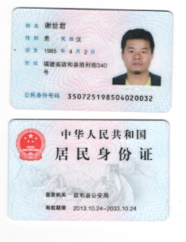
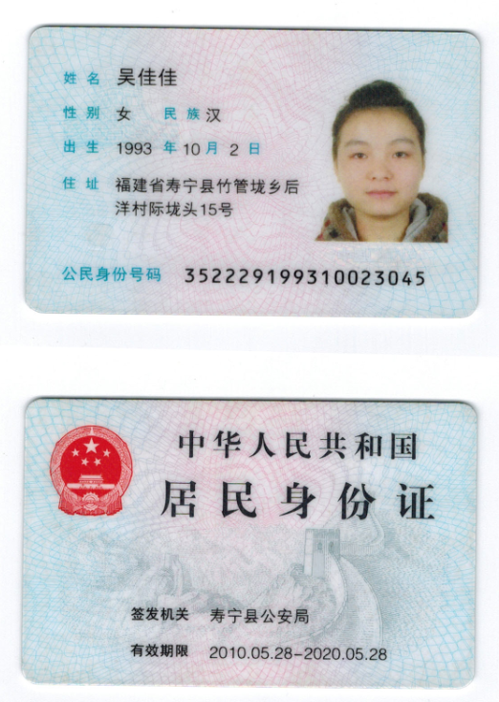
附件五
招标代理服务费承诺书

致：福建省承诚招标代理有限公司：
我们在贵司组织的 福建农林大学后勤管理处抽屉采购 项目（项目编号：FJCCZB2018-013WJ ）的网上竞价活动中，如获成交。我们保证在领取网上竞价采购通知书的同时按中标金额的1.125%向贵司缴纳中标服务费。
我方如违约，愿接受按上述承诺金额的200%在投标保证金或货款中扣缴。

特此承诺！

竞价方全称（加盖公章）：__福州卓飞贸易有限公司__
地址：_福州市晋安区长春路66号东榕公寓5座9号店 邮编：_350013 _
电话：_83907310_ 传真：_88085859_
竞价方授权代表签字：__谢 世 君__
日期：_2018年7月24日

附件六
报价方应交的其它资料

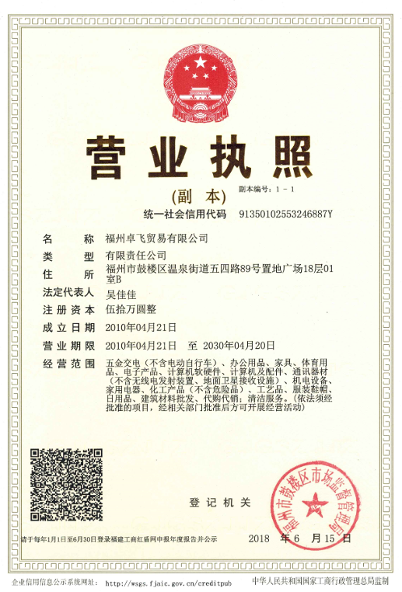
- 资格证明文件：企业营业执照副本、税务登记证、组织机构代码证（按统一代码制度登记的报价人，则提供统一社会信用代码营业执照副本复印件）
（此项上传竞价文件时无需扫描，递交竞价文件时附上）

